Бөлім: |  | 3 (А) – Бөлім.  Қозғалысқа түсімділікке берілген есептер
Педагогтің аты-жөні |  | Әбдіқадыр П.Ш.
Күні: |  | 05.02.2024 ж.
Сынып: 4 «Ғ» |  | Қатысушылар саны: |  |  | Қатыспағандар саны:
Сабақтың тақырыбы |  | Таңдап алу тәсілімен комбинаторлық есептерді шығару
Оқу бағдарламасына сәйкес оқыту мақсаттары |  | 4.4.4.1 «таңдап алу» әдісімен комбинаторлық есептерді шығару
Сабақтың мақсаты |  | - «таңдап алу» әдісімен комбинаторлық есептерді шығарады;  - комбинаторлық есептер жөнінде түсініктерін дамытады;
Сабақтың барысы
Сабақтың кезеңі/ уақыт | Педагогтің әрекеті |  | Оқушының әрекеті | Бағалау |  | Ресурстар
Сабақтың  басы | Ұйымдастыру стратегиясы  Жағымды оқу ортасын қалыптастыру  Slaidesmania платформасы  «Эмоджилар» ойыны  - Асан 1 қабаттан 3 қабатқа дейін 36 баспалдақ жүрді.  Онда 6 қабатқа дейін неше баспалдақ болғаны?  - Мәди бағдаршамды біраз бақылады.Сонда бағдаршамның қызыл шамы 6 рет жанды.Сары шам неше рет жанды?  - Арман түрған қатарда 70 адам бар.Арман басынан санағанда 25-ші болса, аяғынан санағанда нешінші?  - Айнұр Мерейге 5 қарындаш берген соң, екеуінің қарындаштарының саны теңесті.Айнұрда қанша қарындаш көп?  Жаңа сабақтың тақырыбы мен мақсатын жариялау  «Қоршаған ортаны қорғау» Экосағат бейнежазбасын көрсету  «Ой шақыру» әдісі бойынша топқа бөлу.  Торда сары, жасыл, қызыл және көк тотықұс отыр. Айнаға тек екі тотықұсты алуға рұқсат берілді. Айнаның қанша таңдау нұсқасы бар?  Жауабы: 12 нұсқасы бар.  Түстер бойынша топқа бөлінеді  1 топ – «Сары тотықұстар» тобы  2 топ – «Жасыл тотықұстар» тобы  3 топ – «Қызыл тотықұстар» тобы |  | «Эмоджилар» ойыны арқылы алдыңғы білімдерін еске түсіреді  Бейне жазбаны көреді  «таңдап алу» әдісімен комбинаторлық есептерді шығарады | ҚБ  «Мадақтау»  Бағалау критерийлері арқылы дискрипторда берілген  балдармен бағаланады.  Әр тапсырма соңында  оқушылар берілген бағалау парағындағы смаиликтерді бағдаршам көздеріне жапсыру арқылы балл жинайды.  5 балл  6-7 балл  8-10 балл |  | Оқулық 4 сынып  3 бөлім  https://slidesmania.com/  интербелсенді тақта  қима қағаздар  https://youtu.be/rKw0D2lfyRw  5 презентация  8 презентация  Бағалау парағы  «Бағдаршам»
Сабақтың ортасы | Жаңаны ашу.  HandAnimation платформасы арқылы  Есіңе сақта! Комбинаторлық есептер – берілген нысандардан есепті шығару барысында бір немесе басқа да шарттарға бағынатын түрлі комбинация жасауға және түрлі комбинациялардың санын санауға тура келетін есептер. Жай есептер түрлі кесте немесе сызба жасамай-ақ, мүмкін болатын тәсілдерді әдеттегідей толық таңдап алу арқылы шығарылады.  Белсенді оқыту жаттығулары  Топтық жұмыс  “SPIRO” - әдісі  S (Specificity) – нақтылық  «Сары тотықұстар» тобына:  Амираның 4 белдемшесі мен  3 жейдесі бар.Ол осі киімді неше тәсілмен кие алады? (12)  «Жасыл тотықұстар» тобына:  Ыдыс аяқ дүкенінде 5 түрлі кесе және 3 түрлі тәрелке бар.Кесе мен табақшаны неше тәсілмен сатып алуға болады?(15)  «Қызыл тотықұстар» тобына:  Математика олимпиадасында Алан, Жандос және Талғат жүлделі орындарға ие болды. Оларға орындар берудің мүмкін нұсқаларын жаз. Неше нұсқа бар? (6)  «Ширату стратегиясы»  «Күн мен түн» ойыны  Тақтаға 3 адам шақырылады.Күн деген кезде тақтаға шақырылаған оқушылар қыдырып жүреді, түн деген кезде әр жолы тақтадағы оқушылар орындары қайталанбайтындай орындықтарға отыруы тиіс.Орындарды балалар жазып отырады.  Жұптық жұмыс  «Көршіңмен жұптас» әдісі  Суретті пайдаланып, бір қаздың массасын және бір тауықтың массасын тап.  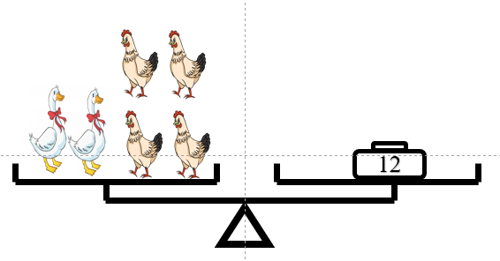  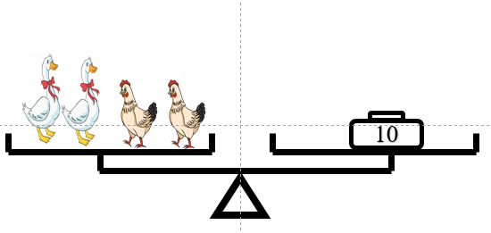 |  | Жаттап алады.  б б б б  ж + + + +  ж + + + +  ж + + + +  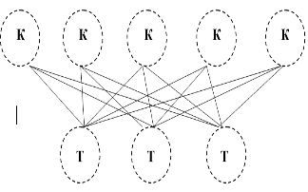  1-нұсқа: 1)А 2)Ж 3) Т 2-нұсқа: 1) А 2)Т 3) Ж 3-нұсқа: 1) Ж 2)А 3) Т 4-нұсқа: 1) Ж 2) Т 3) А 5-нұсқа: 1) Т 2) Ж 3) А 6-нұсқа: 1) Т 2) А 3) Ж  Сергіту жаттығуына қатысады  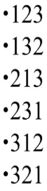  6 рет  «таңдап алу» әдісімен комбинаторлық есептерді шығарады | Дескриптор:  -комбинация жасайды,  - киімді неше тәсілмен кигенін анықтайды;  -кесе мен табақшаны неше тәсілмен алуға болатынын анықтайды;  -балаларға орындар берудің мүмкін нұсқаларын табады.( б)  ҚБ  «Бас бармақ»  Дескриптор:  - құстардың жеке массасын табады. ( б)  ҚБ  «Мадақтау»
Сабақтың  соңы | Сабақты бекіту  Кері байланыс - «Шеринг» әдісі.  барлығы тақырып бойынша түйінді ойды қорытындылайды. Идеялар қайталанбау керек.  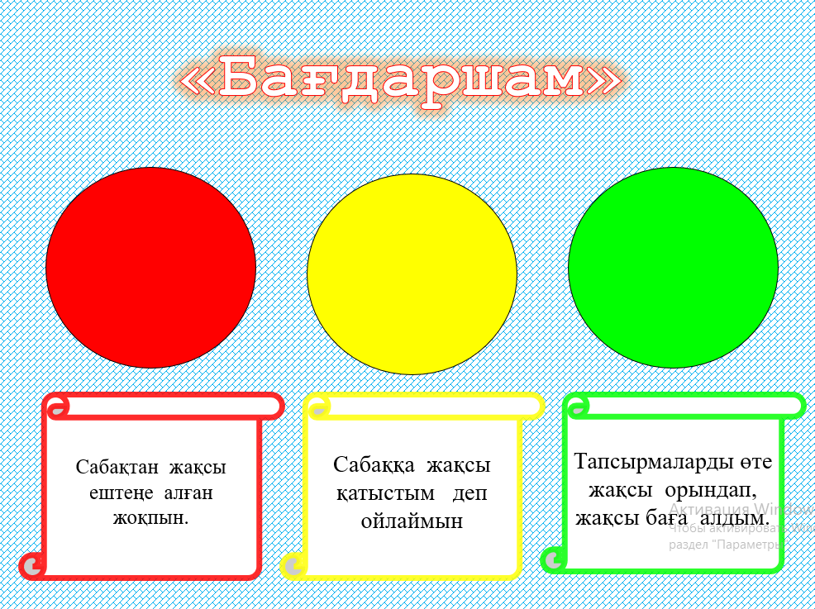  Үйге тапсырма беру |  | Бір сөзбен жеткізеді.  Смайлик түстеріне қарай сабақты қаншалықты меңгергендерін білдіріп мұғалімге кері байланыс жасайды.  Сабақ барысында әр тапсырма сайын жинаған смайликтерін санайды,  - 5 балл  - 6-7 балл  - 8-10 балл  Үйге тапсырма алады

Менің бүгінгі жасаған қысқа мерзімді жоспарым 4 сыныптың Математика пәнінен
Сабақтың тақырыбы: Таңдап алу тәсілімен комбинаторлық есептер шығару
Оқу бағдарламасына сәйкес оқу мақсаты:
4 сыныптың 4-ші бөлім, 4-ші бөлімшесіндегі 1-ші мақсаты
«таңдап алу» әдісімен комбинаторлық есептерді шығару
Осы оқу мақсатын негізге ала отырып алған сабақ мақсаттары:
- «таңдап алу» әдісімен комбинаторлық есептерді шығарады:
- комбинаторлық есептер жөнінде түсініктерін дамытады;
Сабақтың кезеңдері 3 кезеңнен тұрады:
Сабақтың басы, ортасы, соңы
Сабақтың басында Ұйымдастыру стратегиясы жүреді
Жағымды ортасын қалыптастыру мақсатында
Слайдсмания платформасы арқылы
Өткен сабақта өтілген логикалық сұрақтар беріледі.
Жаңа сабақтың тақырыбы жарияланады.
Ортақ тақырыбына байланысты білімленд платформасынан
«Қоршаған ортаны қорғау» экосағат бейнежазбасын көрсету бейнежазба аясында пікір орнатылады.
«Ой шақыру» әдісі бойынша тақырыпты түсіндіруге логикалық тапсырма алдым.
Торда сары, жасыл, қызыл және көк тотықұс отыр. Айнаға тек екі тотықұсты алуға рұқсат берілді. Айнаның қанша таңдау нұсқасы бар?
Осы тапсырманы орындай отырып оқушы жаңа сабақ туралы мағлұмат алады
Жауабы: 12 нұсқасы бар.
Түстер бойынша топқа бөлінеді
1 топ – «Сары тотықұстар» тобы
2 топ – «Жасыл тотықұстар» тобы
3 топ – «Қызыл тотықұстар» тобы

